内蒙古自治区民政厅 内蒙古自治区总工会 中国共产主义青年团内蒙古自治区委员会 内蒙古自治区妇女联合会 内蒙古自治区残疾人联合会 内蒙古自治区红十字会 内蒙古自治区慈善总会
文件

内民政发〔2024〕23 号

关于印发《关于加强政府救助与慈善帮扶 有效衔接的若干措施》的通知

各盟市民政局、总工会、团委、妇联、残联、红十字会、慈善总 会，满洲里市、二连浩特市民政局、总工会、团委、妇联、残联、 红十字会、慈善总会：
为深入贯彻党中央、国务院关于兜牢民生底线的决策部署， 进一步落实民政部《关于加强政府救助与慈善帮扶有效衔接的指

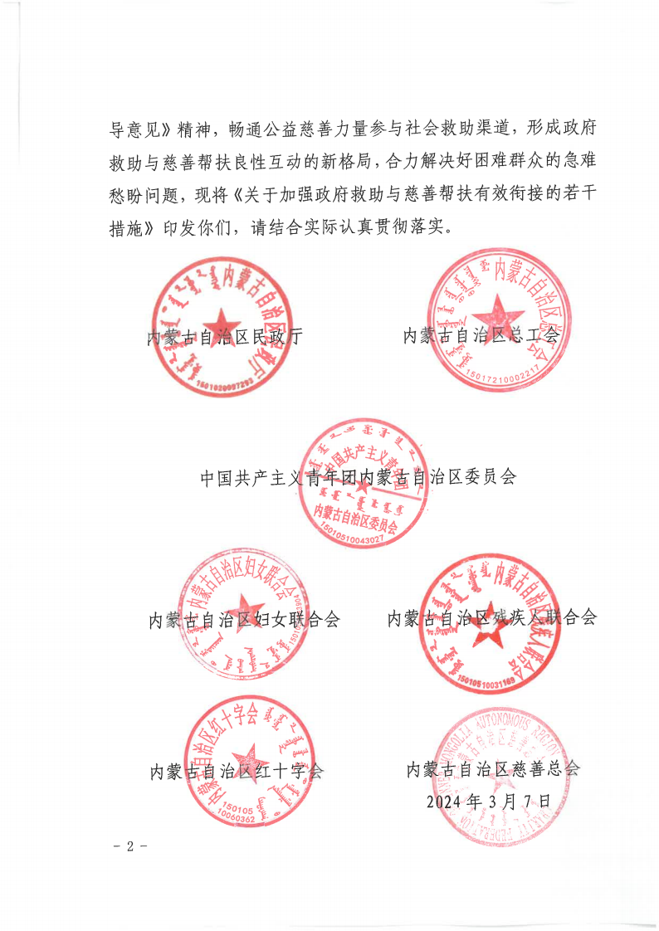

关于加强政府救助与慈善帮扶 有效衔接的若干措施

为深入贯彻落实党的二十大精神，全面贯彻党中央、国务院 关于社会救助和公益慈善事业发展的决策部署，坚持以人民为中 心的发展思想，切实铸牢中华民族共同体意识，根据《民政部关 于加强政府救助与慈善帮扶有效衔接的指导意见》（ 民发〔2023〕 46 号）精神，进一步畅通公益慈善力量参与社会救助渠道，加 快推进政府救助与慈善帮扶有效衔接，强化信息共享，推进融合 发展，形成政府救助和慈善帮扶协调配合、资源统筹、优势互补、 融合高效的新格局，合力解决困难群众急难愁盼问题，不断增强 困难群众获得感、幸福感、安全感，结合我区实际，制定如下措 施。
一、建立政府救助与慈善帮扶工作衔接机制
（一）建立部门工作衔接机制。依托自治区社会救助部门联 席会议，相关成员单位（ 自治区民政厅、总工会、团委、妇联、 残联、红十字会、慈善总会等）建立政府救助与慈善帮扶工作机 制，通过定期召开会议，分析研判工作形势，协调解决工作中遇 到的救助个案、困难和问题。全面加强政府救助与慈善帮扶在政 策、对象、信息、资源等方面的有效衔接，动员引导公益慈善力 量等积极参与社会救助，促进救助需求与公益慈善力量精准对接。

（ 二）建立民政内部工作协调机制。 民政社会救助、慈善、 社会组织管理等相关业务领域，要建立沟通协调机制，定期汇总 工作进展、通报工作情况，推动有效衔接工作落实。
各盟市、旗县可参照建立本地区的工作衔接机制，针对困难 群众多层次、个性化的救助需求，做好需求与供给匹配对接，为 其提供多样化的救助帮扶。
二、搭建信息共享平台，实现救助帮扶衔接
（ 三）汇集救助帮扶信息。各级民政部门要建立主动发现机 制，及时发现各类救助对象等低收入人 口中生活仍然有困难的人 员。各级相关成员单位在工作中发现诸如困难职工、残疾人等有 救助需求的困难群众，可将困难群众信息推送同级民政部门，进 行分类统计、梳理汇总。建立低收入人口等困难群众救助需求数 据库，为政府救助和慈善帮扶提供数据支撑。
（四）搭建救助帮扶平台。各级民政部门要依托低收入人 口 动态监测信息平台、“ 内蒙古救助通”等，建立慈善组织参与社 会救助信息对接服务平台，汇集困难群众救助帮扶需求及其接受 政府救助和慈善帮扶等相关信息，根据困难群众的个性化救助需 求，对接同级成员单位、慈善组织等救助帮扶资源，实现部门与 慈善组织之间信息交换与共享，有针对性地为困难群众提供救助 帮扶。各级民政部门做好低收入人口等困难群众分类审核确认和 平台数据信息日常维护，确保救助对象、救助需求及时更新、准 确有效。完善平台功能，为相关部门、慈善组织等提供救助信息

查询、需求推送、帮扶信息反馈、统计分析等服务支持。各级民 政部门要加强指导，充分发挥乡镇（街道）“一门受理、协同办 理”窗口和民政服务站（原社工站）等现有工作机构作用，加强 救助需求发现、慈善资源链接、救助供需对接，为公益慈善力量 参与社会救助、精准高效帮扶困难群众提供有力支撑。
（五）实现救助帮扶衔接。对于经民政等相关部门主动发现， 暂不符合政府救助条件或政府救助后生活仍有困难的群众，各级 民政部门可通过低收入人口动态监测信息平台、“内蒙古救助通” 等平台，对接慈善资源和社会组织，推送救助需求争取慈善帮扶。 对于民政部门转介推送的困难群众，相关单位和慈善组织可简化 程序，根据其困难情形、困难程度等，及时予以帮扶。对于经相 关部门、慈善组织等发现可能符合政府救助条件但未获得相应救 助的困难群众，可及时告知当地民政部门、乡镇人民政府（街道 办事处）或者协助提出救助申请，相关民政部门依据政策规定， 进行数据比对、实地核实，对符合条件的给予基本生活救助或者 急难社会救助。各相关部门、慈善组织等救助帮扶信息要及时推 送至同级民政部门，及时在低收入人口动态监测信息平台上备案， 促进慈善资源合理配置。

三、创新公益慈善力量参与社会救助的途径方法
（ 六）积极支持引导，提高慈善帮扶质效。各级民政等相关 部门要鼓励引导公民、法人以及其他组织设立社会救助专项基金、 慈善冠名基金等，积极为公益慈善力量发展创造条件。积极动员

引导慈善组织依据章程、业务范围和自身专长优势，针对困难群 众实际需求设立慈善项目，不断提高慈善帮扶的针对性和实效性。
（ 七）培育引入力量，促进作用发挥。各级民政等相关部门 要大力培育本土公益慈善力量，发挥京蒙协作机制作用，积极引 入全国性慈善组织和发达地区慈善组织对困难群众多、公益慈善 力量薄弱地区，特别是国家和自治区乡村振兴重点帮扶旗县等开 展“ 点对点”的慈善帮扶。各级慈善总会等行业性、枢纽型社会 组织要充分发挥在培育慈善项目、协调慈善资源、畅通帮扶渠道， 引导慈善行为等方面的重要作用，成为政府救助和慈善帮扶有效 衔接的重要力量。
（ 八）发展互联网慈善，不断拓宽资金等筹集渠道。各级民 政部门要加强具有公开募捐资格的慈善组织规范化、制度化建设， 进一步提升慈善项目策划和互联网募捐能力，多种途径争取慈善 资源，不断拓宽慈善资源汇聚渠道，切实帮助更多困难群众渡过 难关。
（九）购买慈善组织服务，开展重点人群救助帮扶。各级民 政等相关部门可采取政府购买慈善组织和其他社会组织服务的 方式，支持公益慈善力量为低收入家庭中生活不能自理的老年人、 未成年人、残疾人等提供必要的访视照料、心理慰藉、康复训练、 能力提升等服务。
（十）畅通求助渠道，服务困难群众。各级民政等相关部门 要畅通困难群众求助渠道，通过门户网站或新闻媒体向社会公布

求助电话或电子邮箱；各级慈善总会和其他社会组织要公布救助 帮扶项目、联系方式，确保困难群众求助有门、受助及时。
四、培育打造特色慈善活动和品牌项目
（十一）策划组织开展特色慈善活动。各级民政等相关部门 要积极动员引导慈善组织参与重大活动和重要节假日期间困难 群众基本生活救助，利用“ 中华慈善日”“全国助残日”等重要 节点，协助支持慈善组织围绕社会救助主题，策划开展形式多样、 特色鲜明的慈善帮扶活动，营造良好的社会氛围。
（十二）培育打造慈善品牌项目。各级民政部门、各相关成 员单位要充分发挥部门职能优势，积极培育支持各类慈善组织面 向困难群众设立慈善品牌项目。结合落实自治区 “温暖工程”， 各级民政部门培育打造“大爱北疆、救在身边”“大爱北疆、微 善暖心”等品牌项目，自治区总工会开展“职工困难帮扶”项目， 团委持续实施“希望工程”青少年帮扶项目，慈善总会深入实施 “ 阳光慈善”“慈善情暖万家”等项目，红十字会开展“博爱送 万家”活动，持续实施“光明行”项目，残联培育打造“大爱北 疆”助残行动品牌，妇联持续实施困难妇女“两癌”救助项目等。 各级相关成员单位、慈善组织和其他社会组织要加强协作配合， 共享慈善资源、共设慈善项目、合力引导和规范慈善行为，共同 推动公益慈善事业健康发展。
五、加强公益慈善力量参与社会救助的激励支持
（十三）落实相关政策、探索多种形式，支持慈善组织发展。

各级民政会同财政、税务部门定期对社会组织公益性捐赠税前扣 除资格进行联合确认，慈善组织开展的救助帮扶类慈善项目，按 照有关规定享受税收优惠和费用减免。鼓励探索通过公益创投、 补贴奖励、提供场所、减免费用等多种方式，支持慈善组织的启 动成立和初期运行。基层社会救助站（ 点）、社区服务中心等应 当为自然人、法人和其他组织开展慈善活动以及与慈善有关的活 动提供便利条件。
（十四）选树慈善先进典型，大力表彰激励。对在社会救助 领域作出突出贡献、具有良好社会影响力的慈善组织和其他社会 组织，以及具有创新性、示范性的慈善项目，通过“ 内蒙古慈善 奖”进行表彰并推荐参加“ 中华慈善奖”评选表彰。对连续 5 年 以上参与自治区困难群众救助工作并作出突出贡献的单位、组织 和个人，推荐参加“全国社会救助先进集体和先进个人”评选表 彰。对在社会救助领域作出突出贡献、社会信誉良好的慈善组织 在社会组织等级评估等方面予以适当支持。
六、强化组织保障
（十五）加强组织领导。各级民政部门要将加强政府救助与 慈善帮扶有效衔接作为推动社会救助和公益慈善事业高质量发 展的重点工作，充分发挥党委领导、政府负责、民政牵头、部门 协同、社会参与的社会救助工作机制作用，加强与相关部门、慈 善组织和其他社会组织的沟通协调，形成有效衔接的工作合力。 要积极协调加大经费支持力度，在购买慈善组织服务、建设信息

共享平台以及工作保障等方面给予必要的支持。积极探索研究新 模式、新办法，做好政府救助与慈善帮扶的有效衔接，推动慈善 组织和其他社会组织参与社会救助工作。
（十六）加强监督管理。各级民政部门要依法对公益慈善力 量参与社会救助进行指导、监督和管理。各相关部门要加强慈善 组织和其他社会组织相关工作人员的培训，规范参与社会救助工 作的方式和行为，帮助提升救助帮扶能力。各类公益慈善组织要 加强行业自律，防止出现以权谋私、优亲厚友等问题，并按照规 定公开慈善项目、救助对象和资金使用情况，接受社会监督。
（十七）加强宣传引导。各级民政等相关部门要利用广播、 电视、报刊、互联网等媒体宣传慈善政策法规、慈善活动和慈善 先进典型，普及慈善知识，传播慈善文化，大力弘扬中华民族乐 善好施、扶危济困的传统美德和诚信友爱、互帮互助的公益慈善 理念，营造浓厚慈善社会氛围。总结推广救助与慈善帮扶合力解 决困难群众急难愁盼问题典型经验和做法，引导公民、法人和其 他组织积极参与公益慈善活动。自治区民政厅将开展公益慈善力 量参与社会救助典型案例征集活动，选树一批社会救助领域的优 秀慈善组织、其他社会组织和品牌慈善项目，发挥示范引领作用。

主动公开
内蒙古自治区民政厅办公室 | 2024 年 3 月 8 日印发

